Komentář k ceně vodného a stočného ve „Svazku vodovodů a kanalizací“ měst a obcí pro rok 2024

1. Cena vodného a stočného na rok 2024

Předsednictvo „Svazku vodovodů a kanalizací“ měst a obcí (dále jen Svazek) schválilo na svém zasedání dne 13. 11. 2023 cenu vodného a stočného od 1. 1. 2024 v obcích, městech a městysech Svazku ve výši 131,24 Kč bez DPH (146,98 Kč vč. 12 % DPH) za 1 000 litrů pitné a odpadní vody.
Cena vodného a stočného musí garantovat skutečnost, že Svazek je schopen zafinancovat investiční i provozní náklady nejen u projektů, na které žádá dotaci, ale ufinancovat také provoz a postupnou obnovu veškerého majetku Svazku (Plán financování obnovy). V tomto směru takto Svazek financuje každoročně desítky staveb na území svých členských obcí.
Svazek v minulých letech dokončil desítky vodohospodářských projektů s rozsahem investic více než 1,1 mld. Kč, které jsou podporovány dotacemi z Operačního programu Životní prostředí (z Evropské unie) a z dalších zdrojů. Investice jsou zaměřeny na dostatek kvalitní pitné vody a čištění vod odpadních. Podmínkou čerpání těchto dotací je, jak je mj. uvedeno výše, zajištění dostatečné tvorby prostředků na obnovu majetku Svazku, financované z ceny vodného a stočného. Takto vytvořené prostředky jsou pak součástí Plánu financování obnovy (PFO) a jsou každoročně využity na opravy a obnovu stávajících vodovodů a kanalizací.
V posledním období byly např. dokončeny realizace jedněch z nejdůležitějších akcí poslední dekády, a to „Pitná voda Jedovnicko I.“ za téměř 230 mil. Kč a „ Kanalizační výtlak a MVE na ČS Kamenolom“ za více než 130 mil. Kč. Zahájena byla také stavba „ČOV a kanalizace Suchy Žďárná“, dotovaná z OPŽP, za téměř 250 mil. Kč. Svazek dále ve spolupráci s VAS připravuje průzkum vhodných lokalit pro výstavbu nových velkokapacitních zdrojů pitné vody pro posílení zásobování páteřní vodovodní soustavy Velké Opatovice – Boskovice – Blansko. Tyto velmi důležité akce si samozřejmě vyžádají další finanční náklady.
V roce 2023 byly dále zahájeny další významné dotované stavby:
- Vodovod Uhřice
- Kanalizace Svinošice, kde souběžně financuje Svazek obnovu podstatné části vodovodu

Tab. 1 Porovnání ceny za 1 000 litrů pitné a odpadní vody v roce 2024 a 2023 v cenách bez DPH:
 | Cena bez DPH 2023 (Kč) | Cena bez DPH 2024 (Kč) | Rozdíl (Kč) 2024 – 2023 | Změna 2024/2023 (%)
vodné | 66,61 | 67,37 | + 0,76 | + 1,14
stočné | 63,14 | 63,87 | + 0,73 | + 1,16
vodné+stočné | 129,75 | 131,24 | + 1,49 | + 1,15

Tab. 2 Porovnání ceny za 1 000 litrů pitné a odpadní vody v roce 2024 a 2023 v cenách včetně DPH:
 | Cena s 10% DPH 2023 (Kč) | Cena s 12% DPH 2024 (Kč) | Rozdíl (Kč) 2024 – 2023 | Změna 2024/2023 (%)
vodné | 73,27 | 75,45 | 2,18 | +2,98
stočné | 69,45 | 71,53 | 2,08 | +2,99
vodné+stočné | 142,72 | 146,98 | 4,26 | +2,98

Úprava ceny vodného a stočného od 1. 1. 2024 představuje pro čtyřčlennou rodinu, která spotřebuje 120 m³ za rok (průměrná spotřeba na okrese Blansko), zvýšení o cca 511,2 Kč ročně, tj. v průměru o 42,6 Kč měsíčně, je-li fakturováno vodné i stočné. V případě fakturace pouze vodného by navýšení činilo cca 261,6 Kč ročně, resp. 21,8 Kč měsíčně.

2. Faktory ovlivňující tvorbu ceny vodného a stočného

Je potřeba zdůraznit, že v případě vodného a stočného se nejedná pouze o platbu za surovinu, ale o službu, která je bohužel veřejností stále vnímána jako samozřejmost. Zajištění neomezených dodávek kvalitní pitné vody a odvádění odpadních vod sebou nese značné náklady. Nejedná se jen o zajištění provozu 24/7/365, ale i náklady na opravu a obnovu VHI, investice do propojování vodárenských soustav při řešení sucha a nedostatku vody v některých lokalitách, náklady na dodržení stále se zpřísňují legislativy ČR i EU (viz např. taxonomie v oblasti čistírenství), atd.
Při porovnávání cen v rámci ČR dochází často k nepřesným interpretacím, kdy bývá zohledňována jednotková cena placená odběratelem v dané lokalitě bez ohledu na to, co vlastně tato částka zahrnuje. Některé společnosti už do této částky nezahrnují následné platby za vodoměr, jsou obce dotující výši vodného a stočného z obecních rozpočtů anebo v lokalitě není vybíráno stočné.
Zároveň je třeba si uvědomit rozdílné provozní podmínky. V Praze nebo Brně sídliště s vícepatrovou výstavbou na 1 km odpovídá spotřebou dvěma menším obcím v našem regionu, které jsou od sebe vzdáleny i několik kilometrů. Stejně tak provoz jedné centrální čistírny odpadních vod se nemůže porovnávat s provozem více menších čistíren.
Vyšší koncentrace odběratelů umožňuje dosáhnout vyššího využití infrastruktury, což vede ke snížení nákladů na její provoz. Cena vody je závislá také na kvalitě vodních zdrojů pitné vody, která určuje náklady na její úpravu, a na energetické náročnosti distribuce pitné vody a odvádění vody odpadní, která určuje náklady na provoz vodovodů a kanalizací.

A. Struktura nákladů vodohospodářských společností
Náklady na provoz vodohospodářské infrastruktury se obecně vyznačují vysokou mírou tzv. fixních nákladů. Jedná se o náklady, které musí provozní společnost vynaložit bez ohledu na to, jaká je spotřeba vody ze strany zákazníků. Míra fixních nákladů se pohybuje okolo 80 % na vodném, na stočném je pak procento těchto nákladů ještě vyšší.

B. Náklady na obnovu majetku
Jak již bylo uvedeno výše, Svazek, jako příjemce dotací z OPŽP, má povinnost vytvářet takový objem finančních prostředků, aby byla v budoucnu zajištěna tzv. samofinancovatelnost obnovy veškerého majetku Svazku. Zejména za tímto účelem odvádí VAS Svazku nájemné. Ministerstvo zemědělství v poslední době začíná kontrolovat jak plnění PFO u jednotlivých vlastníků, tak samotnou strukturu těchto plánů. Výsledným stavem by měla být právě samofinancovatelnost obnovy vodohospodářského majetku.

C. Výše spotřeby vody
VAS, divize Boskovice provozuje ve Svazku 114 obcí (včetně jejich místních částí) a z tohoto počtu má 71 těchto katastrů méně než 500 obyvatel. Jedná se tedy o venkovský region s velice nízkou spotřebou vody z vodovodů pro veřejnou potřebu. Oproti průměrné spotřebě v ČR je spotřeba v okrese Blansko nižší o cca 20 %. O těchto 20 % by se mohla ponížit cena vodného a stočného v případě, kdyby spotřeba okresu Blansko byla stejné jako průměr v ČR.

D. Výtěžnost sítě
Co se týče výtěžnosti vodovodní sítě, tedy objemu fakturované vody přepočteného na 1 km vodovodu pro veřejnou potřebu, je rozdíl mezi naším regionem a průměrem v ČR ještě výraznější. Jestliže republikový průměr této hodnoty činí 5 902 tis. m³ vyfakturované (spotřebované) vody na jeden kilometr vodovodní sítě, potom ve Svazku je skutečnost více než o třetinu nižší, a to 3 847 tis. m³. Tato skutečnost vlastně znamená, že k dosažení stejného objemu fakturace vody, jaká je průměrně dosahovaná v ČR, musí VAS provozovat v našich podmínkách o třetinu delší vodovodní síť, než je v ČR obvyklé. A delší vodovodní (a samozřejmě i kanalizační) síť znamená vyšší náklady.

E. Zisk provozovatele
Zisk nemá zásadní vliv na výši ceny vodného a stočného ve Svazku. Pro rok 2024 se pohybuje ve výši 3,25 %. Vzhledem ke struktuře vlastnictví VAS, která je největší ryze českou firmou, vlastněnou pouze českými a moravskými obcemi a jejich Svazky, je zisk provozovatele součástí tzv. municipálního přínosu a je z něj vyplácena těmto vlastníkům infrastruktury dividenda.

3. Struktura a vliv nákladových kapitol a zisku na cenu vodného a stočného

A. Přímé náklady do infrastruktury
Přímé náklady do infrastruktury (tj. nájemné infrastruktury, které odvádí provozovatel Svazku a náklady na opravy a údržbu infrastruktury).

B. Povinné náklady vyplývající z legislativy
- Poplatky za podzemní vodu a poplatky za vypouštění odpadních vod,
- Náklady na likvidaci odpadu,
- Náklady na výměnu vodoměrů,
- Náklady na laboratorní rozbory pitných a odpadních vod.

C. Náklady na elektrickou energii
Přímé náklady na elektrickou energii (bez spotřeby el. energie v provozních a administrativních budovách.

D. Dodavatelské náklady na úpravu pitné i odpadní vody, nákup pitné vody a na čištění odpadních vod
Náklady na úpravu pitné a odpadní vody (tj. chemikálie), na nákup pitné vody (voda převzatá) a na dodavatelské čištění odpadních vod (voda vyčištěná).

E. Ostatní provozní náklady a tržby mimo vodné a stočné
- Provozní náklady dodavatelské (plyn, materiál, služby atd.),
- Tržby mimo vodné a stočné (zejména předaná voda), které snižují celkové náklady,
- Náklady na dispečink (nepřetržitý monitoring objektů a řízení dodávky vody do jednotlivých objektů),
- Interní provozní náklady (odpisy, režie).

F. Zisk provozovatele
Zisk provozovatele: 3,25 % z celkových nákladů.

Graf 1 Struktura nákladových položek (%) – plán na rok 2024

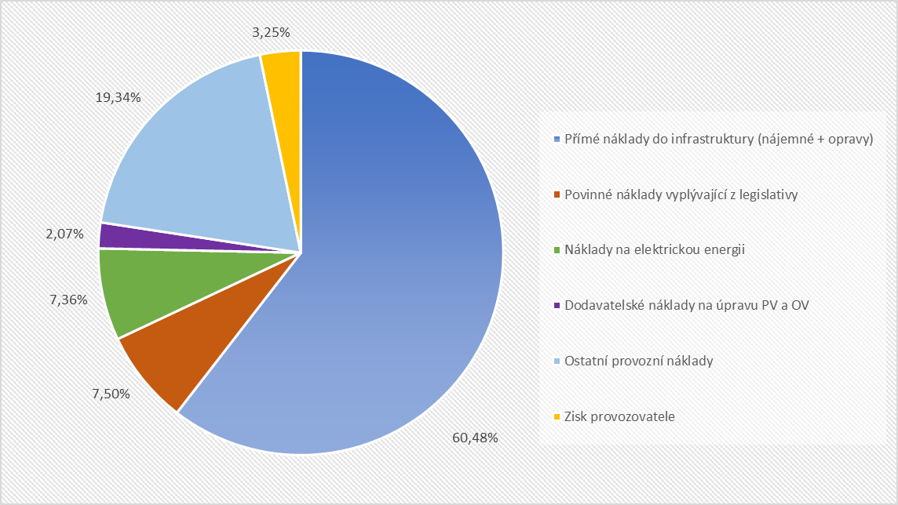

Ing. Petr Fiala, ředitel VAS, divize Boskovice
Ing. Jana Šamšulová, obchodně – ekonomický náměstek divize Boskovice

